**GIAO TIẾP UART**

1. **Lý Thuyết.**

* UART – Universal asynchronous receiver transmitter bộ truyền nhận nối tiếp không đồng bộ là một ngoại vi cơ bản sử dụng hai đường TxD và RxD để truyền và nhận dữ liệu và thường được dùng để giao tiếp với các module như Zigbee, Bluetooth, Wifi…
* Các thiết bị yêu cầu khi làm: FT232 USB to serial, PL2303, CP2102 or CH340 …
* 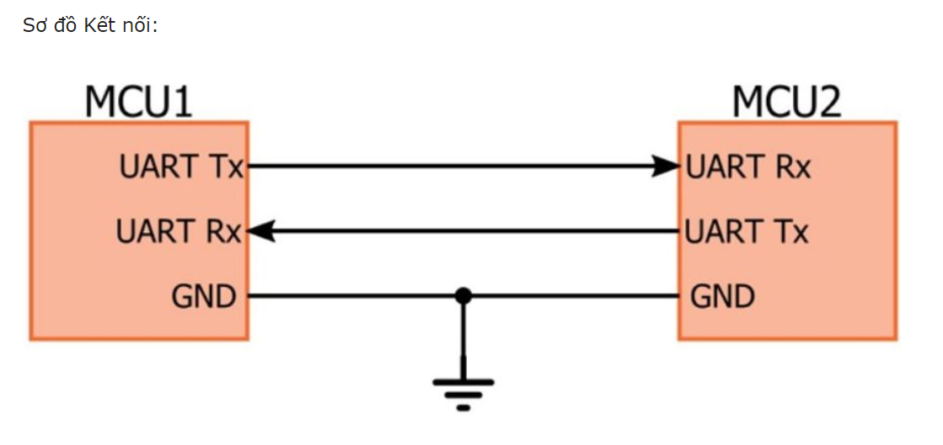

***a, Khung dữ liệu:***

* Ngoài việc giống nhau của tốc độ baud 2 thiết bị truyền nhận thì khung truyền của bên cũng được cấu hình giống nhau. Khung truyền quy định số bit trong mỗi lần truyền, **Start bit, Stop bit, Parity bit**, ngoài ra số bit quy định trong một gói dữ liệu cũng được quy định bởi khung truyền.
* khung truyền dữ liệu của bộ USART gồm**1 Start bit, data** (8 hoặc 9 bits tùy người dùng cấu hình),**0.5/1/1.5/2 stops bits**. Độ dài của data được lập trình bằng cách ghi mức logic 1 hoặc 0 vào M bit của thanh ghi USART_CR1.
* **Start bit:**Là bit đầu tiên của frame nó báo hiệu rằng dòng dữ liệu đã rời khỏi trạng thái idle (UART luôn ở trạng thái cao mức **HIGH** cho đến khi chip muốn truyền dữ liệu đi thì nó gởi bit start bằng cách kéo xuống mức **LOW**) Data sẽ được truyền từ thời điểm này.
* **Stop bit:**Là bit cuối cùng của frame nó báo hiệu rằng Data đã được gửu xong. Stop bits có thể là 1bit, 1.5bit, 2 bit, 0.5bit.
* **Baudrate:**Số bit truyền được trong 1s, ở truyền nhận không đồng bộ thì ở các bên truyền và nhận phải thống nhất Baudrate.
* **Parity bit:**Dùng để kiếm tra tính đúng đắn của dữ liệu. Có 2 loại Parity đó là Parity chẵn (even parity) và parity lẽ (odd parity), bit này không bắt buộc.
* **Data:**Data hay dữ liệu là thông tin mà chúng ta nhận được trong quá trình truyền và nhận. Data trong STM32 có quy định khung truyền là 8bit hoặc 9bit. Trong quá trình truyền UART, bit có trọng số thấp nhất (LSB – least significant bit – bên phải) sẽ được truyền trước và cuối cùng là bit có ảnh hưởng cao nhất (MSB – most significant bit – bên trái).

***b, Một số lệnh thông dụng:***



